**《实况足球2016(PES2016)》大师联赛攻略及刷妖人心得 大师联赛怎么玩**

2015-10-15 17:29:40 来源：游侠论坛 作者：langxuebin 编辑：墨池　[我要投稿](http://bbs.gamersky.com/thread-348492-1-1.html" \t "_blank)

　　《实况足球2016(PES2016)》大师联赛怎么玩？如何选择阵容与球员，比赛中有何攻防技巧可言？今天小编带来“langxuebin”分享的《实况足球2016(PES2016)》大师联赛攻略及刷妖人心得，下面我们一起来看吧。

[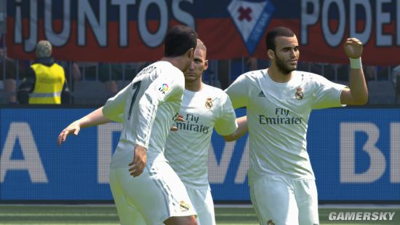](http://www.gamersky.com/showimage/id_gamersky.shtml?http://img1.gamersky.com/image2015/09/20150923qwb_1/gamersky_03origin_05_20159239475BE.jpg)

**战术选择：**

　　个人的战术打法比较激进，拿出来仅供参考，不喜勿喷。因为个人足球理念的原因，从初代实况玩到现在极少使用三前锋阵容，推崇的打法都是得中场者得天下的中场压迫式打法，所以常用阵容为4-2-2-2，4-1-2-1-2，3-4-1-2，4-2-3-1，目前使用的阵型是4-2-3-1两边前卫站位上提至与前腰基本平行的站位。中后场两名球员不专设后腰，全靠球员自主跑位自动确定谁上谁下。预设战术：

　　控球时——控球游戏、短传配合、中路进攻、弹性跑位、支持范围7、参与进攻人员（许多）

　　不控球时——防守风格--前线施压，侧翼，施压--积极，防线和严密设定都为7，参与防守人员（许多）

**实战打法：**

　　通过中后场短传加长传两边扯开防线，一般会在后场中路靠近两肋的位置发起进攻。皮球一旦交到前锋脚下而又很难突破的话，前锋球员球员立刻回传中场两翼寻求突破。不管在任何位置丢球都立刻就地反抢，多采取犯规等破坏性踢法阻止对方快速突破中场直接面对后防线。

　　2016的裁判相对来说执法没有2015那么严厉，只要不是飞身铲球一般很少拿牌，所以中场防守时下脚可以狠一点，看准机会，该铲球时就铲球。断球后直接发动快速反击。对方拿球直接面对后防线时防守卡位优先，尽量不要直接扑上去拼抢，防止对方球员分球突破。当对方拿球进入可以射门的危险区域以后要多采取贴身防守，即使对方射门也要尽量贴紧对方球员并进行干扰，尽量防止对方完全摆脱后卫球员轻松射门。

　　以我的经验来说，在对方射门时进行干扰完全可以很大程度的降低射门成功率，特别是贴身拉扯动作，能极大降低射门力量和准确性。不管是2015还是2016防守难度远远大于进攻得分的难度，尤其是2016，目前为止大师联赛我在各种比赛中一场比赛灌电脑7，8个球都是常有的事，一场比赛得10分以上也不少见，但丢分也仍然不可避免，甚至说一上来被电脑领先两个球然后才往回扳比分的比赛也不少见，所以不要特别在意丢球，把比分扳回来就是了。

[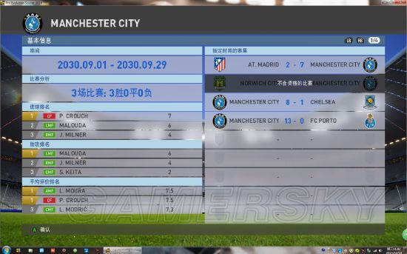](http://www.gamersky.com/showimage/id_gamersky_01.shtml?http://img1.gamersky.com/image2015/10/20151015my_18/image001.jpg)

**球员选择方面：**

　　前锋球员不需要很快，但要求控球护球能力强，人高马大有一定盘带能力者优先。代表人物——莱万、迭戈科斯塔、德罗巴、伊布。两个边前卫是主要得分手，速度快、盘带突破能力强者优先。代表球员——罗本、里贝里。但最少要有一边的球员要属于攻防俱佳或者破坏性中场类型的球员，以便协助中后场防守。

　　前腰的速度可以略逊与两边，但盘带突破和分球能力一定要强，能力首选——小白、托蒂、卢卡斯莫拉。中后场球员首选身强体壮能跑能撞的破坏性中场。首选——亚亚图雷、博格巴。皮尔洛这种防守能力偏弱的组织型后腰历来不在我的选择范围以内。中后卫我一般会优先选择速度相对较快身体条件出色的高大型中卫，防守数值可以偏低一点，但是速度一定不能慢，身体对抗能力要强。这种中后卫很多，我就不举例了。边后卫选择也比较简单，速度快，防守能力不是很差就行了，下底能力强的优先。

[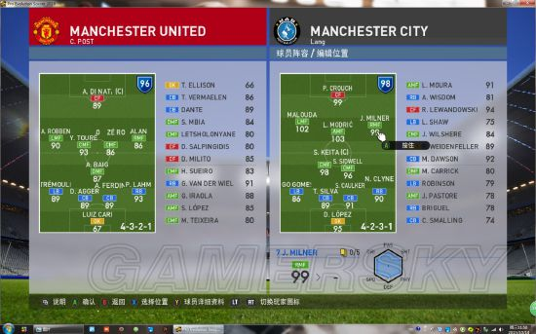](http://www.gamersky.com/showimage/id_gamersky_01.shtml?http://img1.gamersky.com/image2015/10/20151015my_18/image002.jpg)

**阵容选择：**

　　下面说说重点。首先，球员对阵容打法的适应性不能低，这个可以在设置球员阵容的时候按R2，L2看到（如下图）

[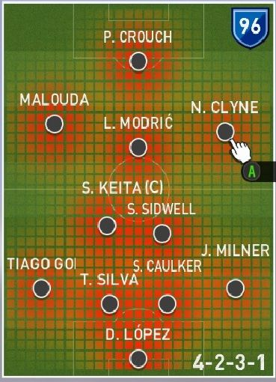](http://www.gamersky.com/showimage/id_gamersky_01.shtml?http://img1.gamersky.com/image2015/10/20151015my_18/image003.jpg)

　　颜色越浅代表适应性越差，一个位置适应性基本无色的90+球员，场上表现远远不如一个颜色大红的70+球员，这点我已经反复通过比赛验证过了。当然，如果你非要单就拿球个人突破等表现来说话的话我也没办法，我说的都是我自己的血的教训。还记得当初，我的主力门将受伤，然后正赶上联赛德比对阵曼联。

　　往事不堪回首。右上角的数字代表球队的整体配合度，游戏里翻译的是精神，我觉得用配合度来解释更合理。一般来说同一位置的球员替换后整体配合度最多下降不要超过2，也就是颜色不要浅于上图的右后卫的话都还算是可以忍受。如果一个球员长期不打比赛配合度会下降，反之经常打比赛配合度，也就是对你战术打法的适应性会上升。所以这一代实况轻易不建议换打法，一个稳定的战术打法能极大的提高球队的整体实力，话说我就几乎是没怎么换过打法。不是不想换，换了的话真的受不了=，=！

　　这里有三种方法可以快速选拔对你的打法适应度高的球员，第一种是在搜索球员时设置好下面的球队战术选项，这样可以快速选择出完全符合你战术要求的球员，这种球员买来以后没有适应期，完全可以直接实用。第二种是通过球探报告，球探报告里的列出的球员一般都是对你的战术适应性比较强的球员，买来以后可以很快适应你的打法。最后一种就是通过青年队选拔了，方法很简单，16岁出道的球员不要急着给他签到一线队来，一般来说最多到18岁，球员就能完全适应你一线队的战术了。到时候签过来不论是重点培养还是当做替补都是很好的选择。

**刷妖人心得**

　　最后说说怎么刷小妖吧，我相信很多人玩大师联赛最大的乐趣就是刷小妖了。我的经验是球队当中一定要有几个大师，锋线、中场、后卫各一个，这样全队所有位置的球员的基本训练就都有加成了。然后是技术指导，换句话说就是可以老带青，你重点培养的小妖同注册位置一定要有技术指导。最后就是青年队。刚从青年队签上来的球员第一个赛季无论如何都要让他打一场比赛，这样就可以成为青年队球员，也是有成长加成的。

　　最后就是传奇和旗帜的加成了。传奇和旗帜是有大师效果的，电脑初始球员里的传奇球员只有C罗和梅西，旗帜球员没有。这两种球员的培养是很难的，现在已知的就是传奇球员首先一定要获得的荣誉够多，什么世界足球先生欧洲足球先生，MVP等奖项能得的都要得到，还有就是升级到传奇之前必须至少是大师或者超级巨星，大师三级或超级巨星三级之后在某一场比赛有超级表现以后就可以成功晋升传奇了。旗帜的话需要的就是要在球队效力时间足够长，没猜错的话应该是从出道开始就一直在球队效力的球员，而且要一直在主力很久，也是之前必须是超级巨星或者大师三级。